Numele şi prenumele: ............................................... Data: .......................................

TEST DE EVALUARE INIȚIALĂ
CLASA A III-A
Limba și literatura română

- Se dă textul următor:

Când s-a trezit Cip-Cirip, un vânt rece bătea, care legăna frunzele copacilor şi tufele măceşilor.
Soarele nici nu răsărise încă şi vrăbiuța Cip-Cirip îşi luă zborul spre prietena ei, rândunica.
A stat vrăbiuţa, a mai strigat odată, de două ori, apoi, sfâr, a zburat spre pădure.
Frunzele copacilor începuseră să se îngălbenească şi firele de iarbă nu mai erau verzi.
Vrăbiuţa simţea că e mai frig decât ieri, dar nu prea înţelegea de ce.
Şi cum zbura ea, aşa, mai aproape de pământ, numai ce-o văzu pe furnică. Aceasta ducea spre un muşuroi un miez de pâine mai mare decât două furnici la un loc!
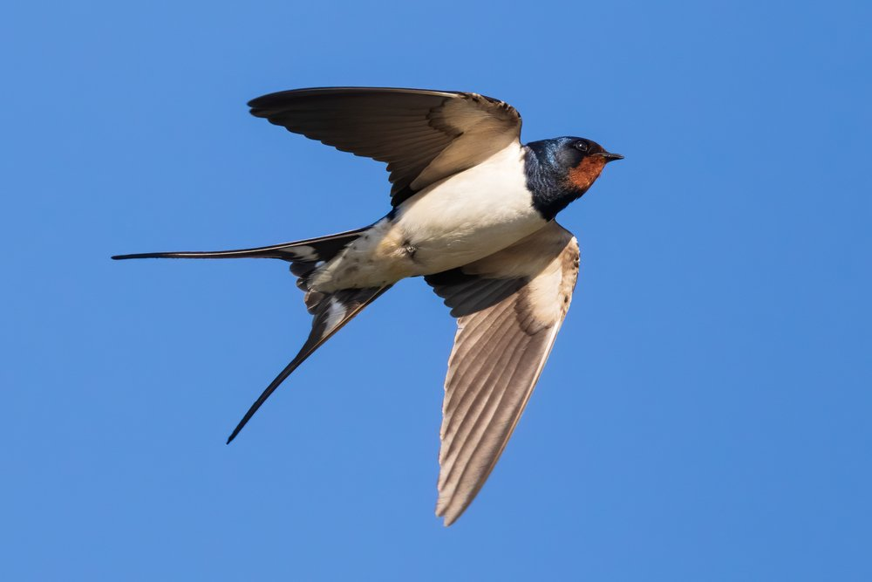
Vrăbiuţa se apropie de ea şi ciripi:
- Cip-cirip, soră furnică,
N-ai văzut pe rândunică?
Dar furnica îi răspunse fără să se oprească din drum:
- N-am văzut-o, n-am văzut-o.
( Unde a zburat rândunica- Titel Constantinescu)

Cerințe:
1) Completează enunțurile:
Autorul acestui text este .............................................................................
Titlul textului citit este ..................................................................................
Personajele din acest text sunt .....................................................................................
Acest text are ............. alineate.

2) Răspunde la întrebări:
a. În ce anotimp s-a petrecut întâmplarea din textul citit?
________________________________________________________________________________________________________________________________________________________________________________
b. Cum se numea vrăbiuța?
________________________________________________________________________________________________________________________________________________________________________________
c. Cu cine s-a întâlnit Cip-Cirip în textul citit?
________________________________________________________________________________________________________________________________________________________________________________
d. Unde crezi tu că a zburat rândunica despre care tocmai ai citit?
________________________________________________________________________________________________________________________________________________________________________________


- Găsește în textul de mai sus:

Un cuvânt care conține litera ,, â ”_____________________________________
Un cuvânt care conține litera ,, î ”_____________________________________
Un cuvânt format din patru silabe____________________________________
Un cuvânt care începe cu o vocală__________________________________
Un cuvânt care se termină cu o consoană_____________________________

4) Scrie cuvinte cu același înțeles pentru:
gălăgie=..................................... copac=....................................
pădure=......................................... prietenă=.....................................

5) Scrie cuvinte cu înțeles opus pentru:
mare≠........................................ închiși≠........................................
cald≠..................................... viață≠........................................

6) Alcătuiește câte două enunțuri în care cuvintele mare și bancă să aibă ințelesuri diferite. 
________________________________________________________________________________________________________________________________________________________________________________________________________________________________________________________________________________________________________________________________________________________________________________________________________________________________________________________
7) Desparte în silabe cuvintele:

răspunse- .................................................... furnici- .................................................
îngălbenească-............................................. copacilor- ...............................................

8) Încercuiește varianta corectă: sa / s-a, sau / s-au: 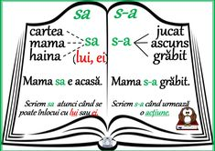
Maria sa/s-a certat cu vecina sa/s-a.
Sa/ S-a pornit un vânt cumplit?
Sau/S-au dus copiii în pădure sau/s-au au rămas acasă?
Băieții sau/s-au grăbit să cunoască păsărelele sau/s-au insectele care au fost aduse în clasa lor.

9) Completează propozițiile cu semnele de punctuație corespunzătoare:

Alin discută cu Gigel

Gigele ai fost la Grădina Zoologică

Sigur că da

Şi ce ai văzut acolo

Am văzut maimuţe lei vulpi lupi un urs şi două cămile

Oh ce multe animale Nu ţi-a fost frică de ele

Nu Ce încântat am fost


10) Scrie un text de 4-5 enunțuri în care să integrezi cuvintele: toamnă, vânt, ruginii, ghinde.
Nu uita să pui nu titlu potrivit textului!
__________________________________________________________________________________________________________________________________________________________________________________________________________________________________________________________________________________________________________________________________________________________________________________________________________________________________________________________________________________________________________________________________________________________________________________________________________________________________________________________________________________________________________________________________________________________________________________________________________________________________________________________________________________________________

